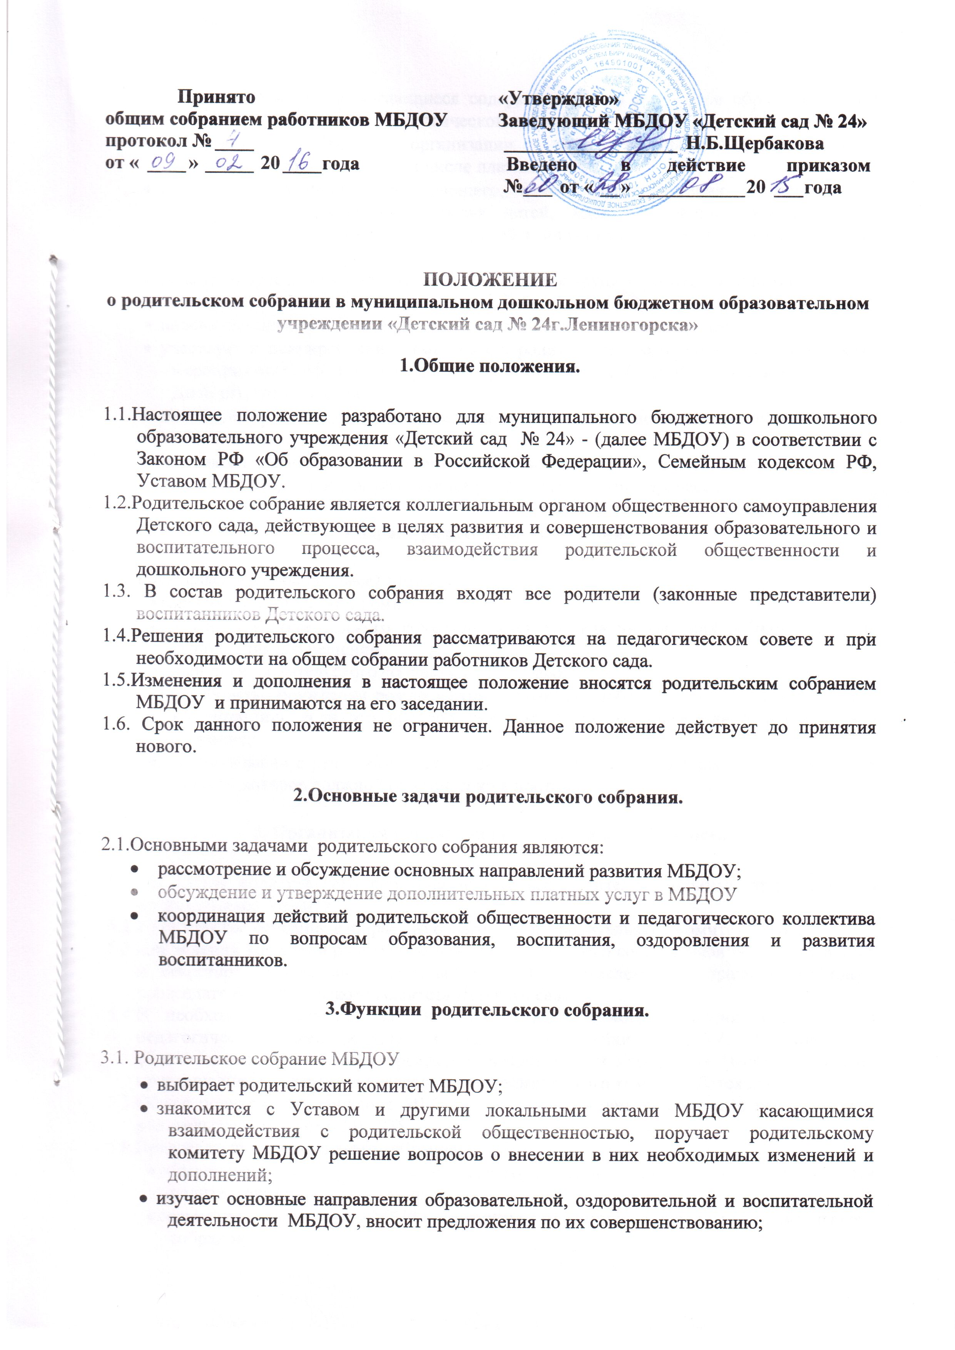
- заслушивает вопросы, касающиеся содержания, форм и методов образовательного процесса, планирования педагогической деятельности МБДОУ;
- обсуждает проблемы организации дополнительных образовательных, оздоровительных услуг, в том числе платных;
- принимает информацию заведующего, отчеты педагогических и медицинских работников о состоянии здоровья детей, ходе реализации образовательных программ, результатах готовности детей к школьному обучению, итогах учебного года;
- решает вопросы оказания помощи воспитателям групп в работе с неблагополучными семьями;
- вносит предложения по совершенствованию педагогического процесса МБДОУ;
- участвует в планировании совместных с родителями (законными представителями) мероприятий в МБДОУ – групповых родительских собраний, родительских клубов, Дней открытых дверей и др.;
- планирует организацию развлекательных мероприятий с детьми сверх годового плана, обеспечение их подарками и т.п.;
- принимает решение об оказании благотворительной помощи, направленной на развитие МБДОУ и совершенствование педагогического процесса.

4. Права родительского собрания.

4.1. Родительское собрание имеет право:
- выбирать родительский комитет МБДОУ
- требовать у родительского комитета Детского сада выполнения и (или) контроля выполнения его решений.
4.2. Каждый член родительского собрания имеет право:
- потребовать обсуждения родительским собранием любого вопроса, входящего в его компетенцию, если это предложение поддержит не менее одной трети членов собрания;
- при несогласии с решением родительского собрания высказать свое мотивированное мнение, которое должно быть занесено в протокол.

5. Организация управления родительским собранием.

5.1. В состав родительского собрания входят все родители (законные представители) воспитанников МБДОУ.
5.2.Родительское собрание избирает из своего состава родительский комитет МБДОУ.
5.3.Для ведения заседаний родительское собрание из своего состава выбирает председателя и секретаря сроком на 1 учебный год. Председателем, как правило, выбирают председателя родительского комитета Детского сада.
5.4.В необходимых случаях на заседание родительского собрания приглашаются педагогические, медицинские и другие работники МБДОУ, представители общественных организаций, учреждений, представители Учредителя. Необходимость их приглашения определяется председателем родительского комитета Детского МБДОУ.
5.5.Общее родительское собрание МБДОУ ведет заведующий совместно с председателем родительского комитета МБДОУ.
5.6.Председатель родительского собрания:
- обеспечивает явку членов родительского собрания совместно с председателями родительских комитетов групп;
- совместно с заведующим МБДОУ организует подготовку и проведение родительского собрания;
- совместно с заведующим МБДОУ определяет повестку дня родительского собрания;
- взаимодействует с председателями родительских комитетов групп;
- взаимодействует с заведующим МБДОУ по вопросам ведения собрания, выполнения его решений.
5.7.Родительское собрание работает по плану, составляющему часть годового плана работы МБДОУ.
5.8.Родительское собрание собирается не реже 2 раз в год.
5.9.Заседания родительского собрания правомочны, если на них присутствует не менее половины всех родителей (законных представителей) воспитанников МБДОУ.
5.10.Решение родительского собрания принимается открытым голосованием и считается принятым, если за него проголосовало не менее двух третей присутствующих.
5.11.Организацию выполнения решений родительского собрания осуществляет родительский комитет МБДОУ совместно с заведующим МБДОУ
5.12.Непосредственным выполнением решений занимаются ответственные лица, указанные в протоколе заседания родительского собрания. Результаты докладываются родительскому собранию на следующем заседании.

6. Взаимосвязи родительского собрания с органами самоуправления учреждения.

6.1. Общее родительское собрание взаимодействует с родительским комитетом МБДОУ.

7. Ответственность родительского собрания.

7.1. Родительское собрание несет ответственность:
- за выполнение закрепленных за ним задач и функций;
- соответствие принимаемых решений законодательству Российской Федерации, нормативно-правовым актам.

8. Делопроизводство родительского собрания.

8.1. Заседание родительского собрания оформляются протоколом.
8.2. В журнале протоколов фиксируются:
- дата проведения заседания;
- количество присутствующих;
- приглашенные (ФИО, должность);
- повестка дня;
- ход обсуждения вопросов, выносимых на родительское собрание;
- предложения, рекомендации и замечания родителей (законных представителей), педагогических и других работников МБДОУ, приглашенных лиц;
- решение родительского собрания.
8.3.Протоколы подписываются председателем и секретарем родительского собрания.
8.4.Нумерация протоколов ведется от начала учебного года.
  - Книга протоколов нумеруется постранично, прошнуровывается, подписывается заведующим детского сада 5 лет и передается по акту (при смене руководителя, при передаче в архив).
  - Тетрадь протоколов Родительского собрания хранится у воспитателей группы с момента комплектования группы до выпуска детей в школу.

